Отчет проведенных мероприятий в рамках
«Месячника Гражданской обороны»
в МБОУ СОШ с.Старобурново
муниципального района Бирский район Республики Башкортостан
01.10.2020 – 30.10.2020
Цель: способствовать безопасности детей, а также адекватных действий при угрозе и возникновении ЧС в школе и вне ее.
Задачи:
1. Содействовать формированию сознательного и ответственного отношения к личной безопасности;
2. Способствовать привитию знаний и умений распознавать и оценивать опасные ситуации, определять способы защиты;
3. Уметь оказывать само- и взаимопомощь при возникновении ЧС;
4. Формировать у учащихся правила поведения, обеспечивающих личную и
общественную безопасность;
5. Расширять и углублять знания педагогов и учащихся по противодействию ЧС в образовательных учреждениях и вне их;
6. Способствовать воспитанию у учащихся чувства патриотизма, высокой бдительности, коллективизма, взаимного уважения и понимания.
№ п/п | Мероприятия | Классы | Ответственные | Сроки
Организационно – управленческая и контрольно – аналитическая деятельность
1 | Разработаны нормативно-правовых документов по  проведению месячника:  - Приказ об организации месячника;  - План проведения объединенного «Месячника безопасности детей» и «Месячника Гражданской Обороны»;  - Инструктивно-методические совещания с сотрудниками школы  - Методические рекомендации и разработки о проведении бесед с обучающимися, их родителями;  - Отчеты ответственных о проведении мероприятий в рамках «Месячника»  - Справка по итогам месячника |  | Директор  Зам. по ВР, ответственный по ГО и ЧС | 31.08  В течение месячника по необходимости  29.10  30.10
Инструктивно – методическая деятельность, работа с коллективом школы
1 | Оформлены выставки методической и периодической литературы |  | Библиотекарь | С 01.10
2 | Оформлены информационные уголки:  -«Противопожарная безопасность»;  -«Экстремальные ситуации»»;  -«Антитеррористические действия»;  - «Главное самообладание»; |  | Классные руководители, заведующие кабинетами | В течение месячника
3 | Проведена проверка оформления информационных тематических материалов |  | Зам по ВР | 10. 10
4 | Размещены на сайте  школы рубрики «Месячник ГО и безопасности детей» |  | Зам по УВР, ответственный за сайт | До 29. 10
Работа с учащимися
1 | Проведены классные часы на противопожарную тематику | 1-  11 | Классные руководители. | С 01.10-09.10
2 | Проведены тематические уроки по ОБЖ, классные часы: «Поведение в экстремальных ситуациях»; «Правила поведения в случае возникновений ситуаций природного и техногенного характера» | 1-11 | Ответственный по ГО и ЧС, классные руководители | В течение месячника
3 | Поведена учебная тренировка  экстренной эвакуации в  случае возникновения ЧС | Дошк. гр.  1-11 | Ответственный по ГО и ЧС, классные руководители.  воспитатели | 12.10
4 | Проведена беседа медицинского работника по оказанию доврачебной помощи при ЧС (по запросу) | 1-4  5-7  8-11 | Классные руководители | В течение месячника
5 | Школьная эстафета по ОБЖ не проведена в связи с досрочным уходом детей на каникулы | 1-4  5-11 | Зам по ВР, классные руководители | 19.10
6. | Проведены тематические конкурсы рисунков по ПДД | 1-4  5-11 | Куклина Г.А.  Асылбаева М.Е. | В течение месячника
7 | Проведен открытый урок «Основы безопасности жизнедеятельности» | 5-11 | Учитель ОБЖ | 13.10  22.10
8 | Проведены инструктажи на классных часах по вопросам выполнения мер безопасности на водных объектах в осенне-зимний период | Дошк. гр.,  1-11 кл | Воспитатели, классные руководители | 23.10
Работа с родителями и населением с.Старобурново
1. | Освещены профилактические вопросы  в рамках месячника на  родительский собраниях |  | Администрация, классные руководители | В течение месячника

Заместитель директора по воспитательной работе _________М.Е. Асылбаева
Фотоотчет
1.Оформлены информационные уголки:
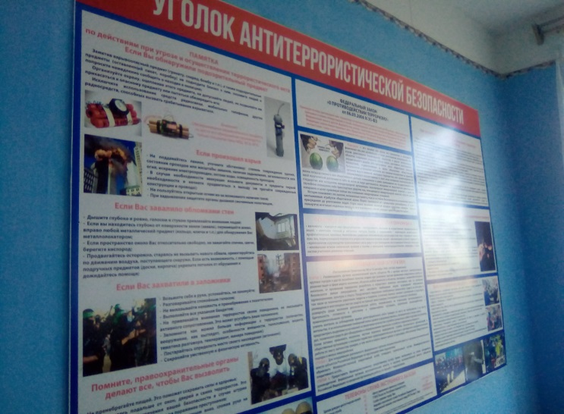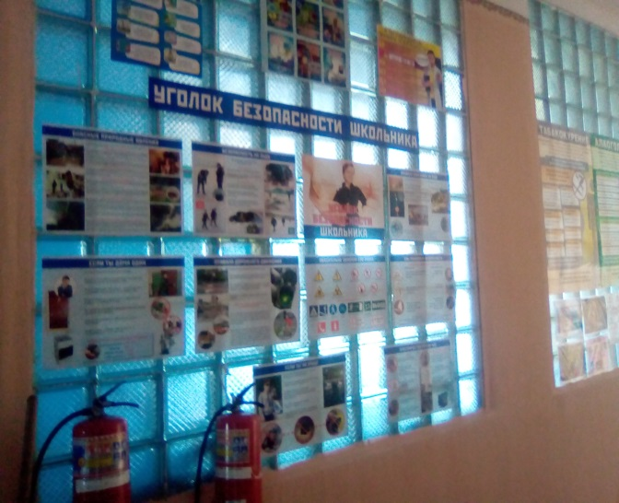
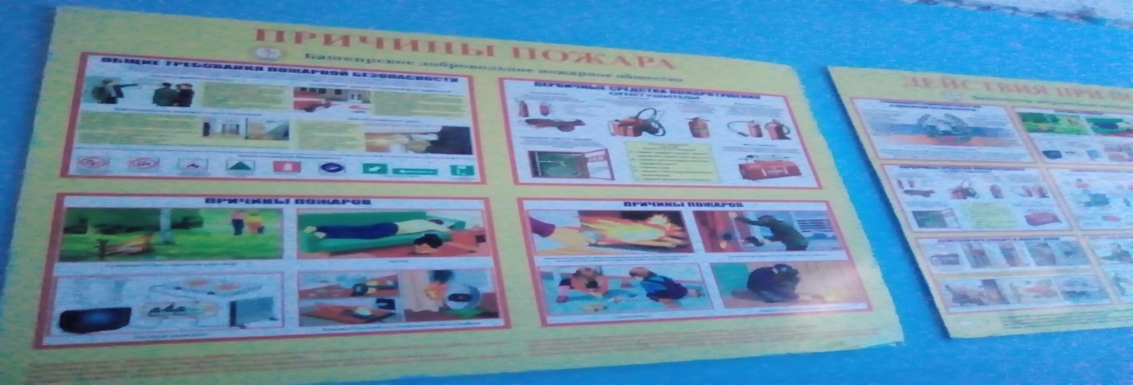

2. Проведены классные часы на противопожарную тематику
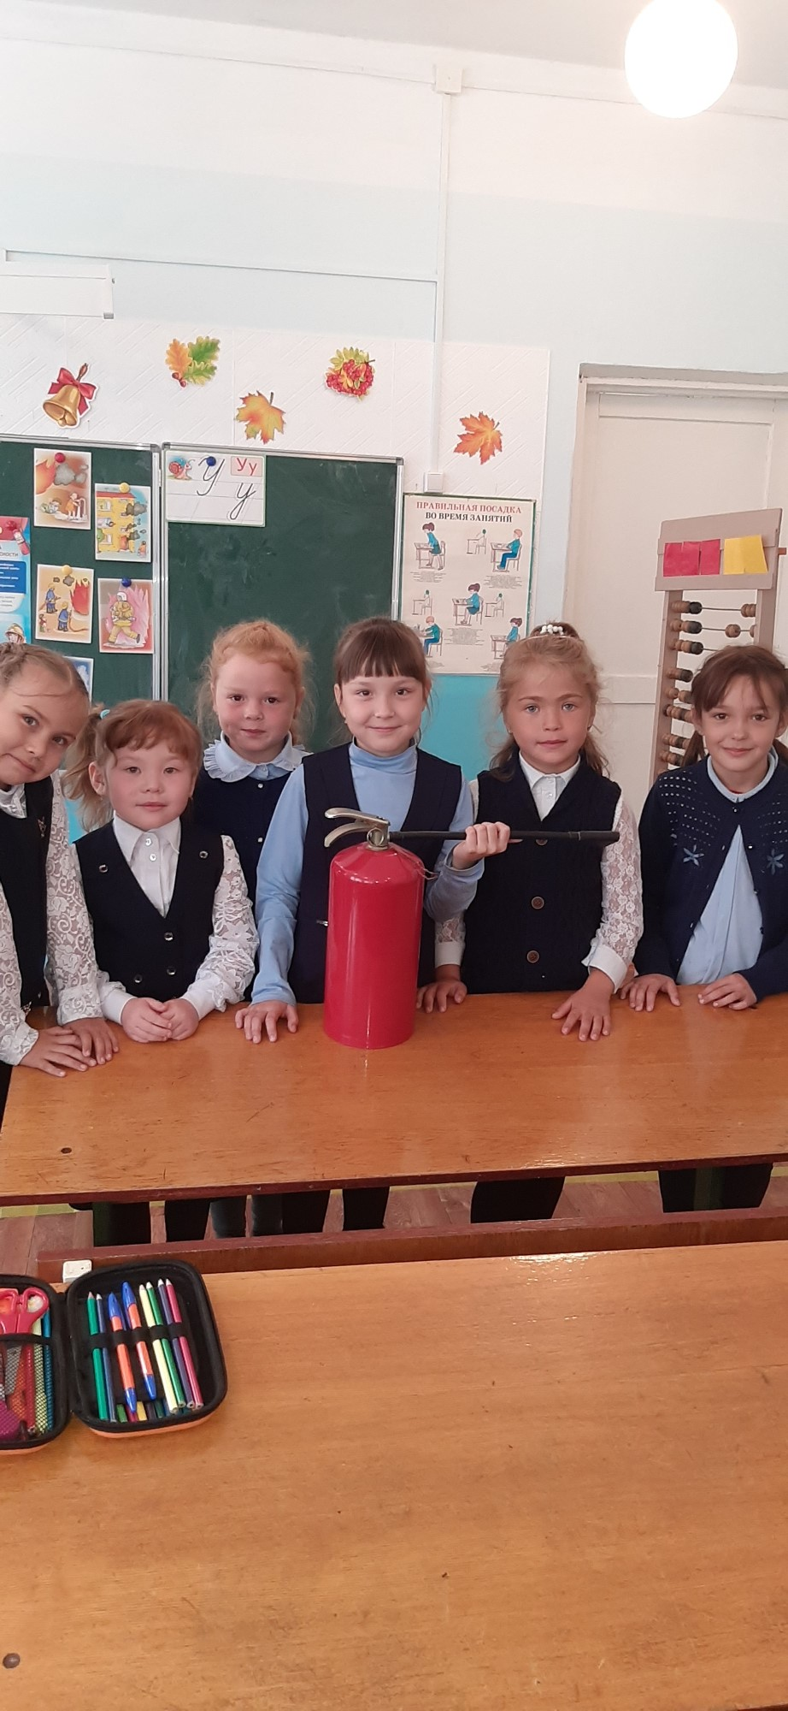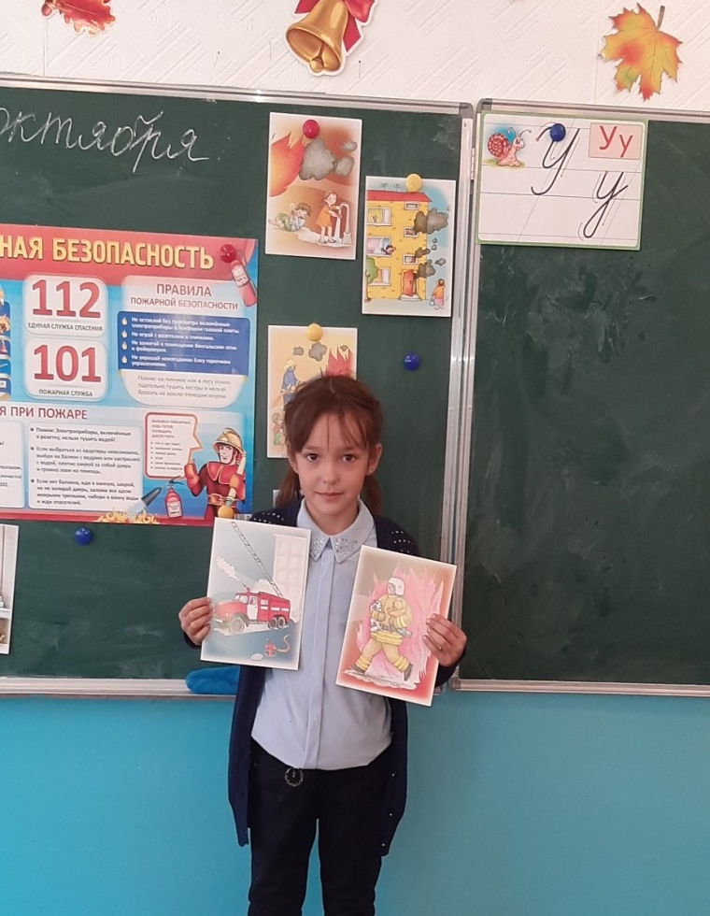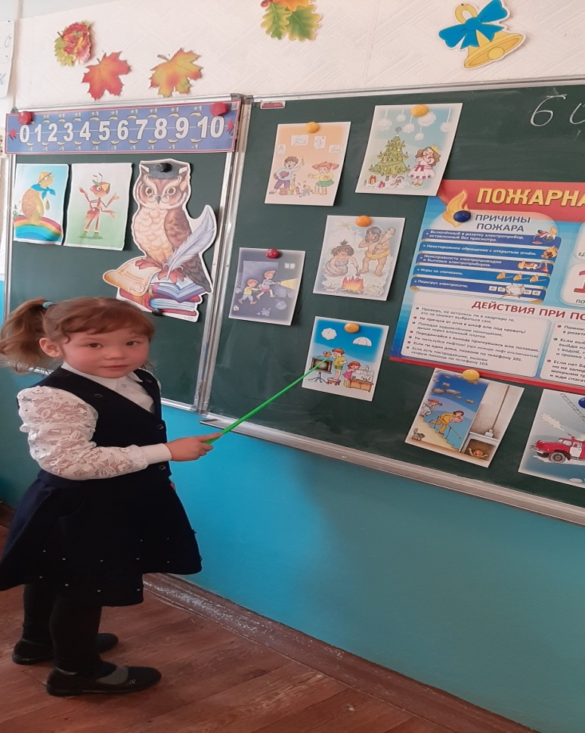

3. Проведены тематические уроки по ОБЖ, классные часы: «Поведение в экстремальных ситуациях»; «Правила поведения в случае возникновений ситуаций природного и техногенного характера»
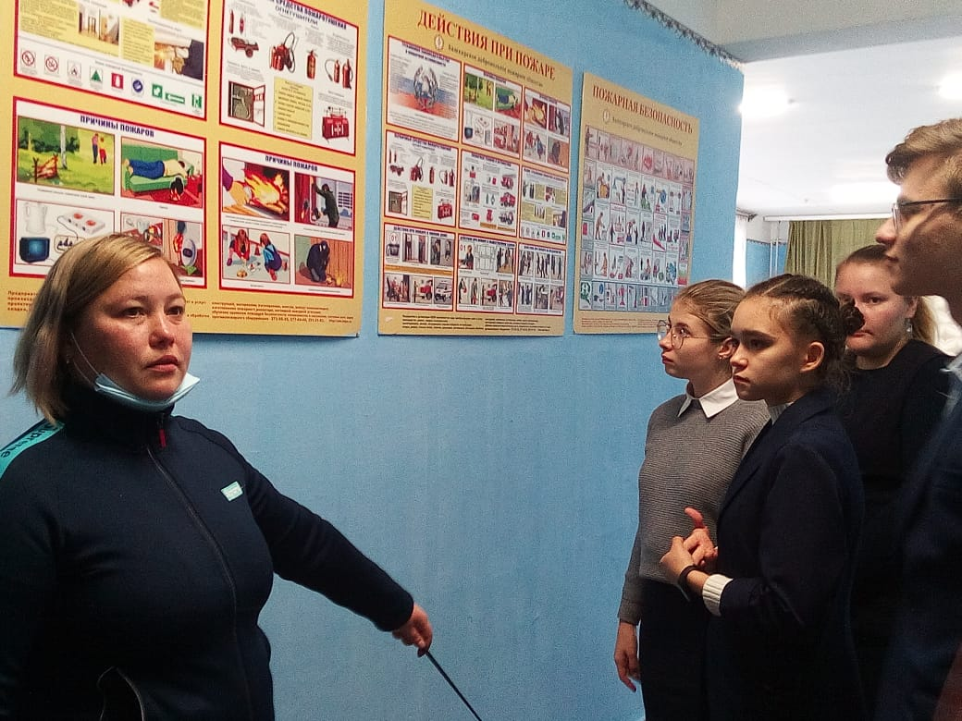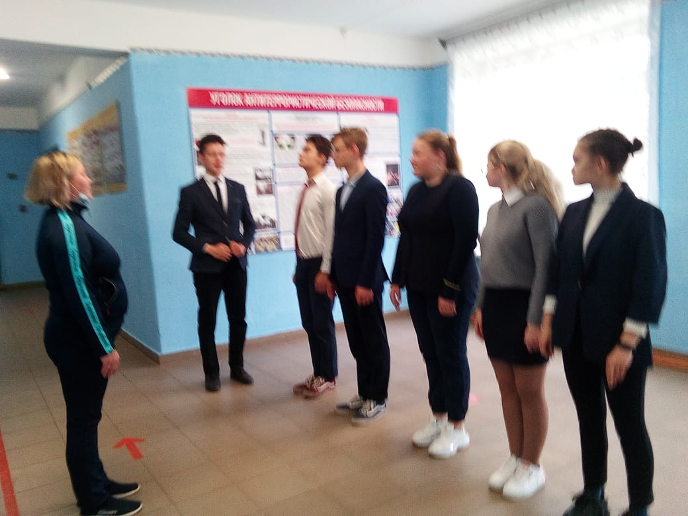
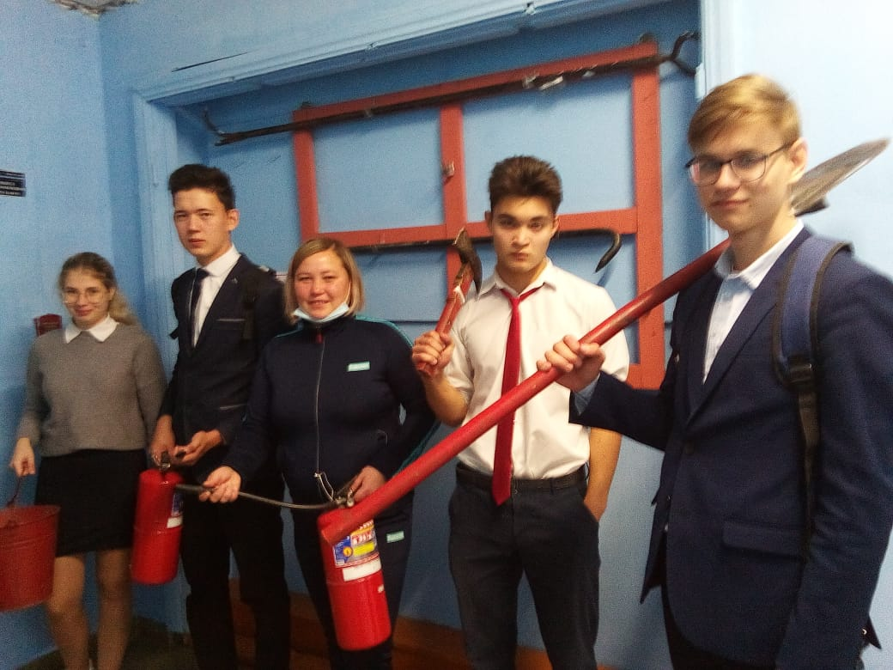

4. Проведена беседа медицинского работника по оказанию доврачебной помощи при ЧС (по запросу)
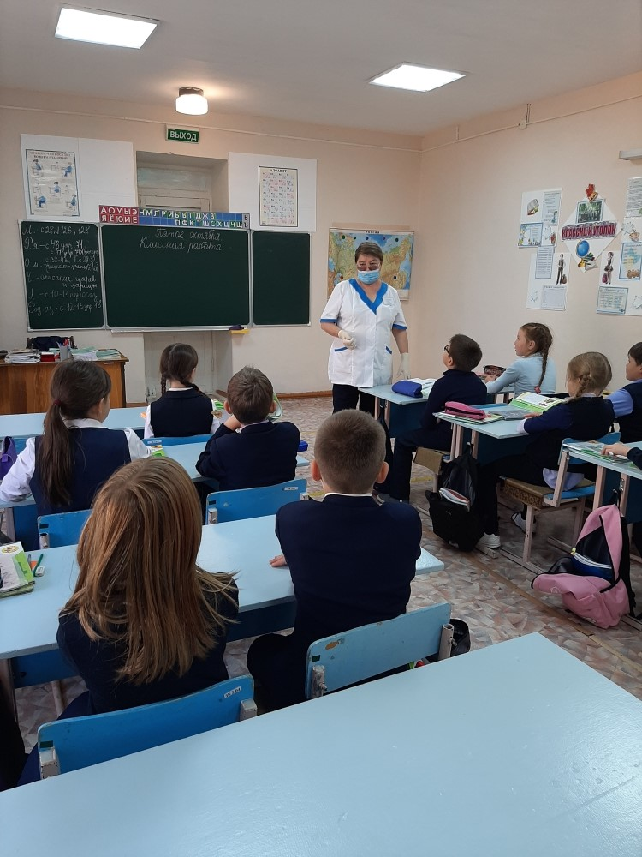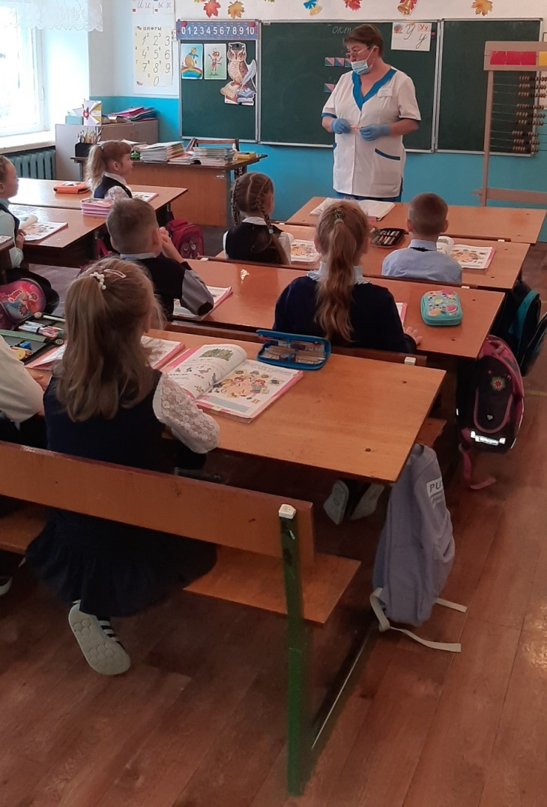
5. Поведена учебная тренировка экстренной эвакуации в случае возникновения ЧС
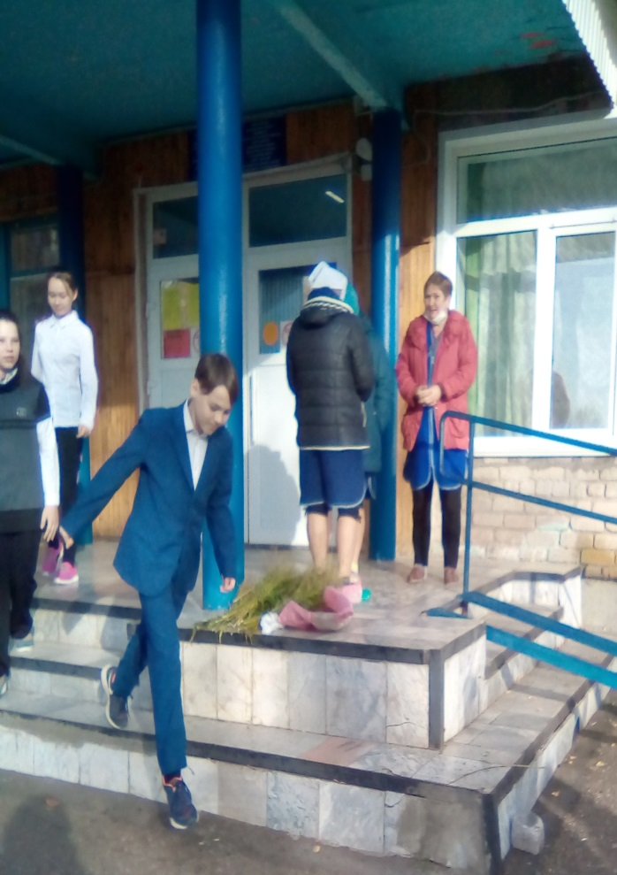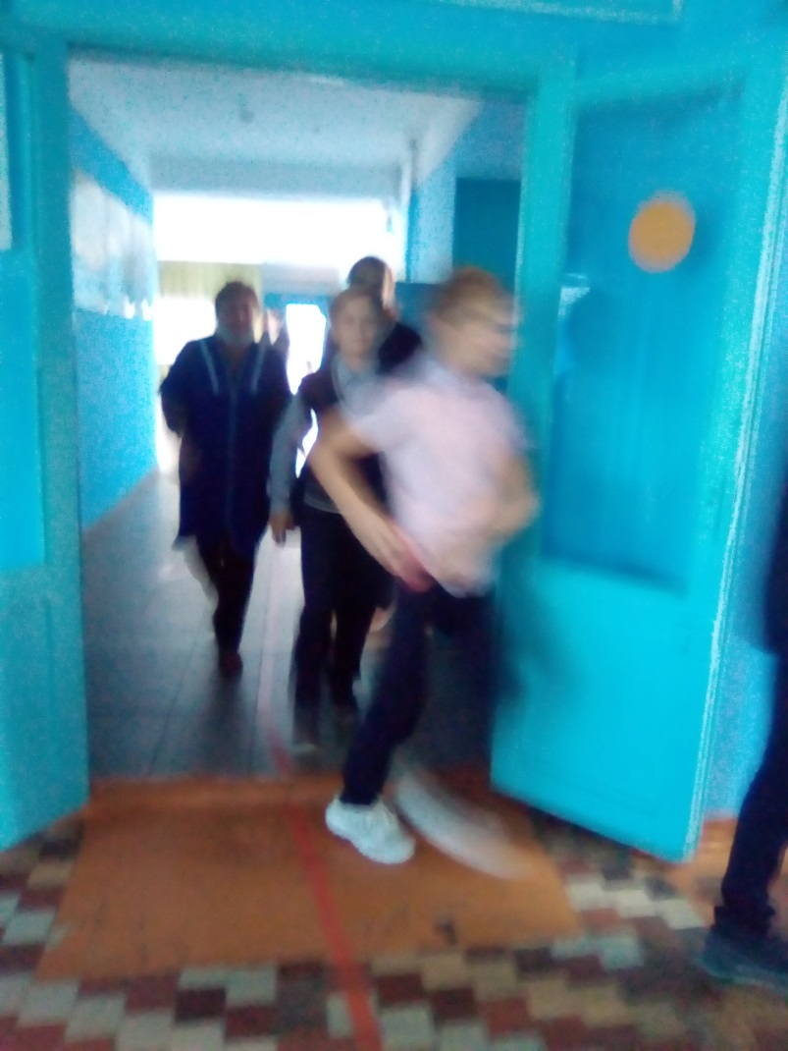
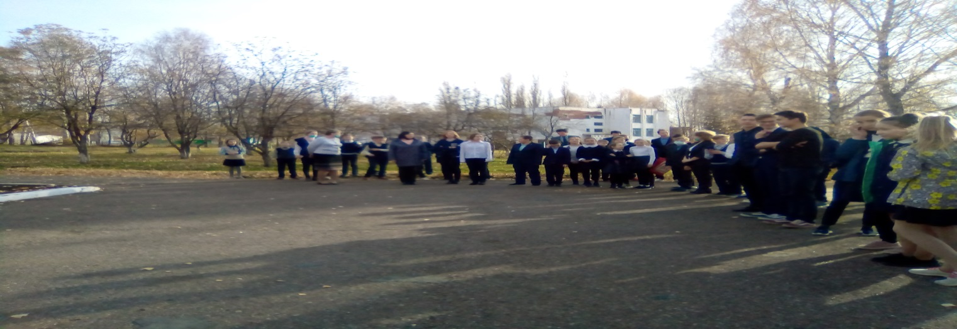
- Проведение родительских собраний, на которых рассмотрели вопросы предупреждения ДДТТ.
Родительские собрания в дистанционной форме.
